|  |  |  |
| --- | --- | --- |
| 1 | Педагог дополнительного образования | Короленко Надежда Викторовна |
| 2 | Название объединения | Спортивно-оздоровительный туризм |
| 3 | Дата проведения занятия, № группы | 21.01.2025, гр.№1 |
| 4 | Тема занятия | Туристские возможности Керченского полуострова. |

Керченский полуостров – один из самых недооцененных туристами регионов Крымского полуострова, с очень высоким туристическим потенциалом (как для отдыхающих туристов, так и для занимающихся пешеходным туризмом людей).

Керченский полуостров и прилегающая к нему небольшая область «Крымского Приазовья» занимают полностью восточную часть Крыма и простираются от косы Арабатская стрелка на севере до Феодосийского залива на юге.

Условная граница полуострова с западной стороны — ж/д ветка «Феодосия - Джанкой», с восточной – воды Керченского пролива. С севера полуостров омывается Азовским морем, с южной стороны – Чёрным, соответственно.

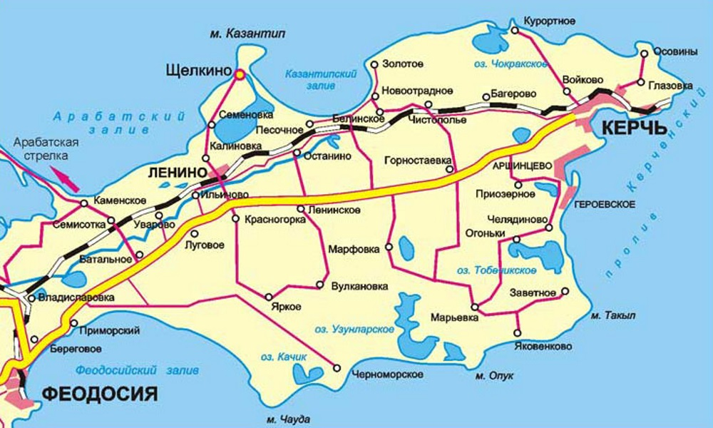

По определению, ***туристический потенциал*** – это специально придуманный показатель, показывающий насколько хорошо регион может удовлетворить потребности туристов в культурном, рекреационном, спортивном и оздоровительном направлениях.

На величину данного показателя, как правило, влияют: количество притягивающих туристов факторов – исторических памятников, объектов туристской инфраструктуры; природно-климатические условия, транспортная инфраструктура, освоенность территории и т.д..

Туристический потенциал ***Черноморского побережья Керченского полуострова*** определяется, в первую очередь, песчаными безлюдными пляжами. Они протягиваются на 120 км, на которых не расположено практически ни одного средства размещения, кроме нескольких гостевых домов.

Немаловажным для развития туризма на Керченском полуострове также является климат в данном регионе. Для туристов – любителей рекреационного отдыха, покажется привлекательным умеренно-континентальный климат, с сухим и жарким летом, когда средняя температура достигает 25 °C. Однако степной Крым также славится сильными восточными ветрами, но этот недостаток также можно обратить в достоинство, активно развивая водные виды спорта, такие как: виндсерфинг, серфинг, парусный спорт, кайтсерфинг и другие.

Керченский полуостров также относится к числу наиболее солнечных районов европейской части нашей страны. Данный регион хорошо обеспечен солнечной радиацией – продолжительность солнечного сияния, например, за год составляет 2300-2350 часов, а число солнечных дней в году – 285 из 365.

Черноморское побережье Керченского полуострова может цениться туристами также за ***уникальные солевые озера***: Тобечикское, Чурбашское, Узунларское и озеро Каяшское. Помимо минерализованных солей на дне этих озер присутствует также залежи лечебных грязей. Про эти грязи упоминалось еще в античную эпоху. Учеными были найдены следы сооружений с надписями, свидетельствующими о использовании озерных грязей в целях лечения и профилактики различных болезней. Более того, известно, что в XVIII – XIX вв. керченскую грязь продавали в лечебницы Италии и Франции.

Помимо многочисленных лечебных солевых озер, на южном побережье полуострова также расположен ***Опукский природный заповедник***. Он сам по себе является уникальной туристской дестинацией (т.е. специально организованным местом, для посещения туристами). Так как данная территория насчитывает более 60 редких видов объектов флоры и фауны, около 40 из которых находятся в Красной книге, в 1998 г. было принято решение создать Заповедник. Название этому заповеднику дал мыс Опук, на котором расположена одноименная гора высотой 183 метра. На расстоянии четырех километров от мыса в море также находятся, удивляющие своей красотой, овеянные легендами и мифами, Скалы- корабли  - 5 каменных невысоких остров.

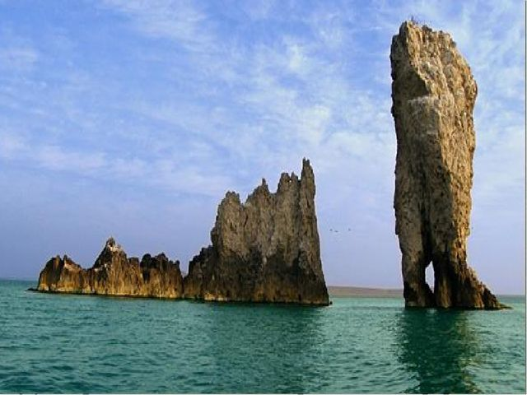

Сейчас Опукский заповедник – популярный среди туристов объект, по которому проходят около 4 туристических маршрутов пешеходного туризма, которые интересны с точки зрения как экологического, так и историко-познавательного направления. Республика Крым занесена в Книгу Рекордов Гиннеса по количеству памятников исторического значения, некоторые из них расположены и на территории Черноморского побережья Керченского полуострова.

За пределами Опукского заповедниками на Черноморском побережье Керченского полуострова также можно ознакомиться с такими памятниками истории как:

* ***Музей Эльтигенского десанта*** – мемориальный комплекс, который находится в поселке Героевское. Этот исторический памятник посвящен героической операции по освобождению Керчи от немецко-фашистских захватчиков 1943 года.
* ***Археологические раскопки*** античных поселений V в. до н.э. – ***городища Тиритака, Нимфей, Пантикапей, Мирмекий*** и другие.
* ***Достопримечательности города Керчь.***

Особенностью ***Азовского побережья Керченского полуострова*** является наличие на нем грязевых вулканов, некоторые из которых в наше время являются действующими. На месте грязевых вулканов, не утративших свою способность к извержению, остались изолированные холмы, или, наоборот, сформировались неглубокие котловины. В дождливое время они превращаются в так называемые «коли» – бессточные озера. Это довольно уникальный природный объект, не имеющий ничего подобного во всем мире.

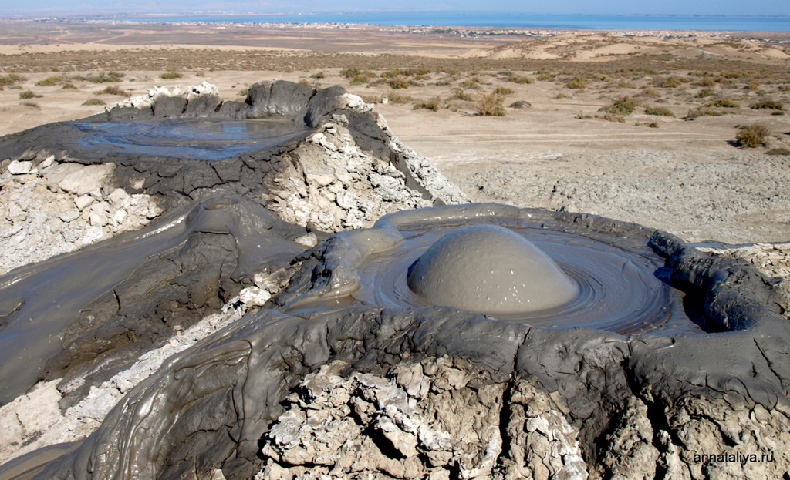

Также на Азовском побережье Керченского полуострова (близ поселка Курортное) расположен популярный грязевой курорт – озеро Чокрак, известное своими лечебными сероводородными грязями. Оздоровиться в этом бальнеологическом водоеме приезжают желающие не только со всей России, но и с зарубежных территорий.

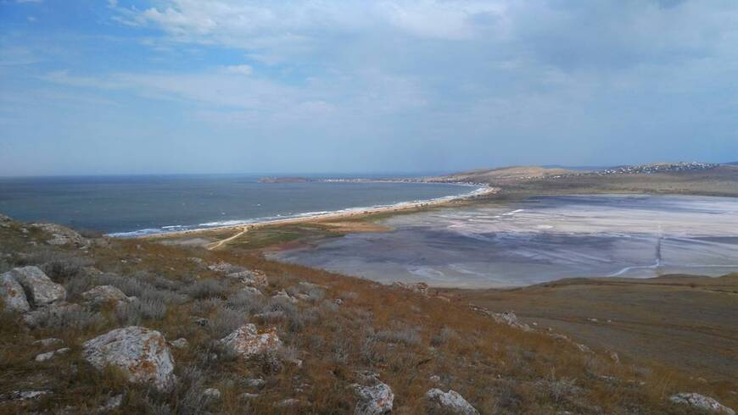

***Пляжи Азовского побережья*** по своей комфортабельности и красоте окружающей природы ничуть не уступают Черноморским. Новоотрадное, Курортное, Золотое, Нижнезаморское, Песочное – пользуются огромной популярностью у приезжих туристов.

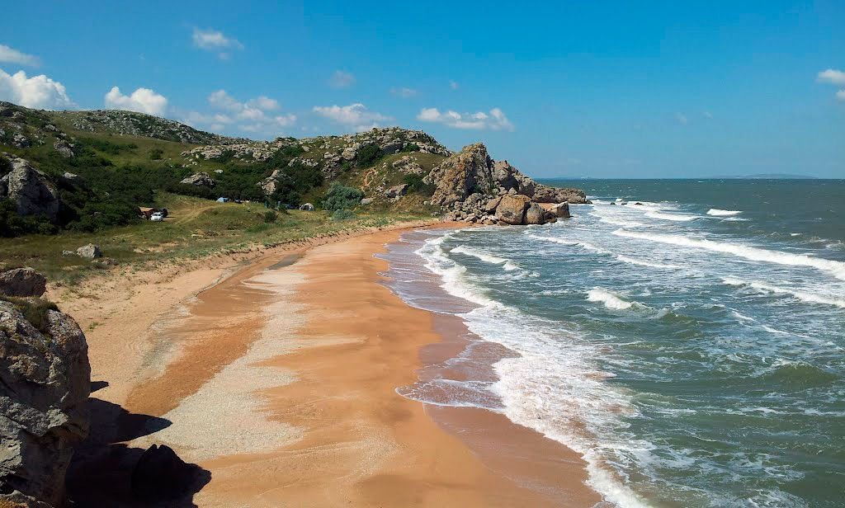

***Мыс Казантип*** – еще один специфический участок Керченского полуострова, который омывается водами [Азовского моря](https://radioiskatel.ru/countries/russia/azovskoe-more/) и является одним из самых живописных мест Крыма. В перероде с крымскотатарского, Казантип обозначает «дно котла». И не просто так – контур мыса действительно напоминает форму котелка. В диаметре мыс занимает всего 4 километра, большую часть которого занимает Казантипский природный заповедник. Отдых на побережье Казантипа положительно скажется на здоровье отдыхающего: витамин D, чистый воздух, приятная атмосфера и невероятная красота вокруг. Всемирная ассоциация ЮНЕСКО добавила мыс Казантип в список экологически чистых мест мира.

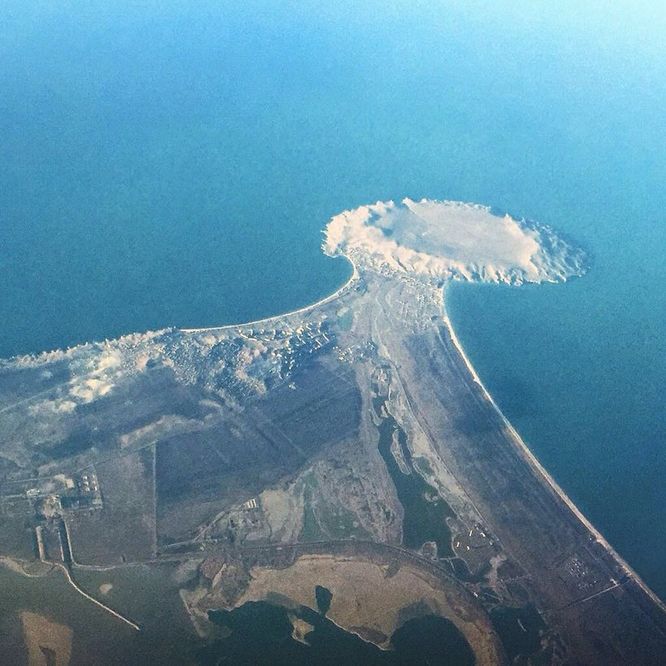

В связи с этим можно сделать следующий вывод, что Керченский полуостров – уникальная территория с благоприятными природно-климатическими условиями и множеством культурно-исторических памятников. Все это способствует развитию следующих направлений туризма:

1) ***Пляжный туризм*** – это наиболее популярный вид туризма не только в Крыму, но и во всем мире. Длинные и чистые пляжи дают Керченскому полуострову прекрасную возможность каждое лето привлекать туристов рекреационного типа.

2) ***Лечебно-оздоровительный туризм*** – вид туризма, основанный на лечении и профилактике здоровья туристов различными природными ресурсами. На Керченском полуострове таким ресурсом может стать лечебные грязь, а также минерализованная соль.

3) ***Культурный туризм*** – наиболее динамично развивающийся на сегодняшний день вид туризма, так как страны все чаще борются за внимание туристов популяризацией объектов природы и истории, и даже созданием новых.

4) ***Активный туризм*** – вид туризма, который подразумевает не только профессиональное занятие пешеходным туризмом за пределами родного города, но и желание пробовать и знакомиться с новыми видами спорта, а также просто активным видами отдыха. Бескрайние степи дают возможности на Керченском полуострове развиваться такими активным видам отдыха как джиппинг, квадроциклинг, мотокроссинг, гольф, конный спорт и др., а длинные пляжи с чистейшей водой – виндсерфинг, серфинг, каякинг, яхтинг, пляжные виды спорта (футбол, воллейбол, гандбол) и др.

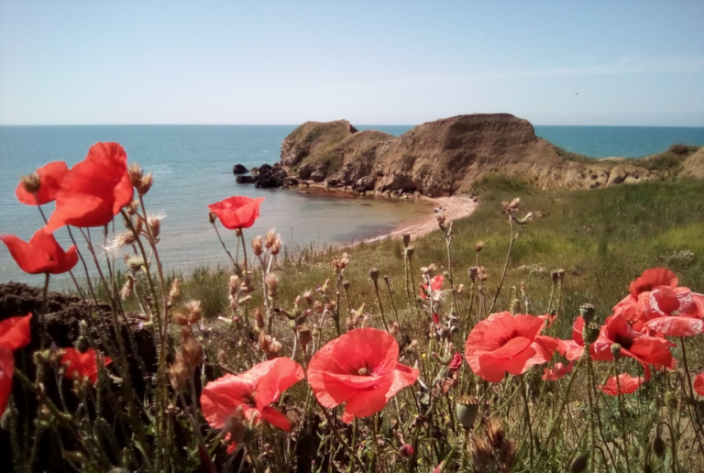

***Задание:*** подумать, какие места Керченского полуострова вы хотите посетить;

составить маршрут однодневного похода по Керченскому полуострову.